Жанры живописи
Жанры живописи - (фр. genre – род, вид) – исторически сложившееся деление произведений живописи в соответствии с темами и объектами изображения. В современной живописи существуют следующие жанры: портрет, исторический, мифологический, батальный, бытовой, пейзаж, натюрморт, анималистический жанр.
Хотя понятие «жанр» появилось в живописи сравнительно недавно, определенные жанровые различия существовали еще с древних времен: изображения животных в пещерах эпохи палеолита, портреты Древнего Египта и Месопотамии с 3 тыс. до н.э., пейзажи и натюрморты в эллинистических и римских мозаиках и фресках.
Жанр изобразительного искусства, отражающий внешний и внутренний облик человека или группы людей, называют портретом. Этот жанр распространен не только в живописи, но и в скульптуре, графике и т.д. Главные требования, предъявляемые к портрету, – передача внешнего сходства и раскрытие внутреннего мира, сущности характера человека.
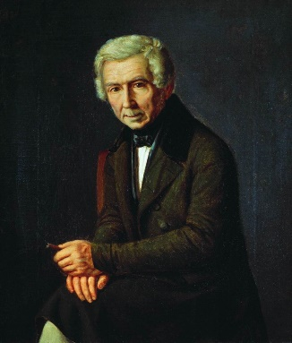
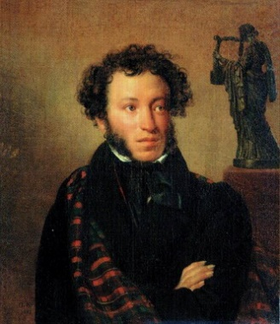
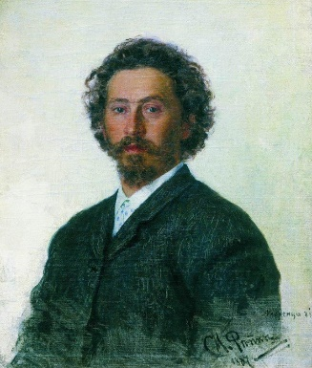
А.С.Пушкин

А.Г.Венецианов
И.Е.Репин

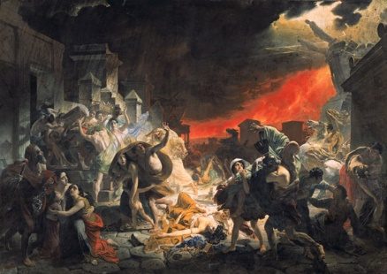
Жанр изобразительного искусства, посвященный историческим событиям и персонажам, называется историческим жанром. Исторический жанр, которому свойственна монументальность, долгое время развивался в настенной живописи. С эпохи Возрождения до 19 в. художники использовали сюжеты античной мифологии, христианских легенд. Часто реальные исторические события, изображаемые на картине, насыщались мифологическими или библейскими аллегорическими персонажами.
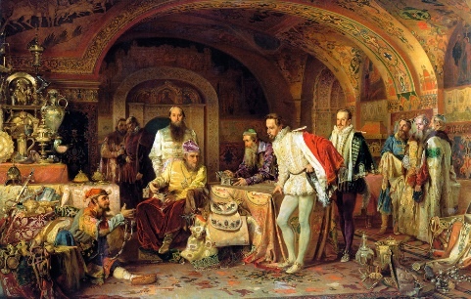
Последний день Помпеи
Иван Грозный показывает сокровища английскому послу Горсею.

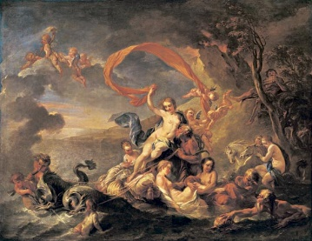
Жанр изобразительного искусства, посвященный героям и событиям, о которых рассказывают мифы древних народов, называется мифологическим жанром (от греч. mythos – предание).
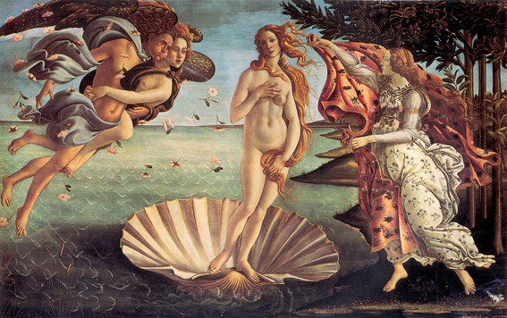
«Триумф Галатеи»
«Рождение Венеры»

Батальным жанром (от фр. bataille – битва) называют жанр живописи, являющийся частью исторического, мифологического жанра и специализирующийся на изображении битв, военных подвигов, боевых действий, воспевающий воинские доблести, ярость сражения, торжество победы.
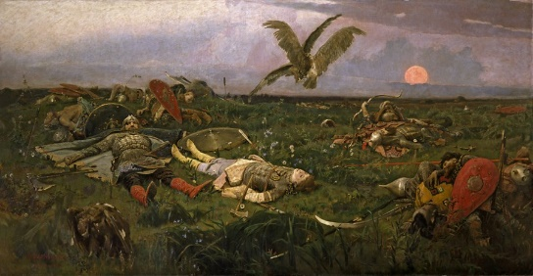
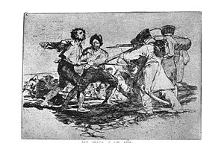
После побоища Игоря Святославича с половцами»
Бедствия войны
Жанр изобразительного искусства, показывающий сцены повседневной, личной жизни человека, повседневного обихода из крестьянского и городского быта, называют бытовым жанром.
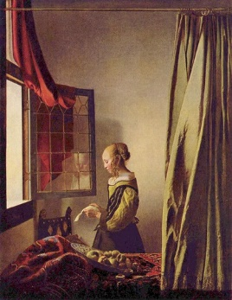
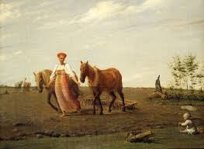

На пашне.Весна
Девушка с письмом

Жанр изобразительного искусства, где главным является изображение природы, окружающей среды, видов сельской местности, городов, исторических памятников, называется пейзажем.
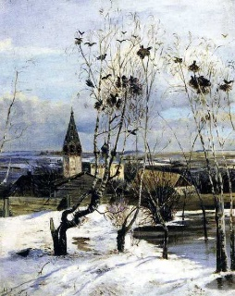
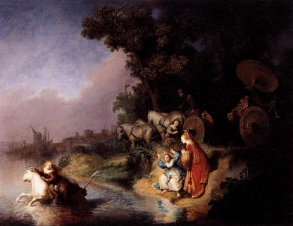
Пейзаж с прудом и арочным мостом

Грачи прилетели
Жанр изобразительного искусства, который показывает предметы обихода, труда, творчества, цветы, плоды, битую дичь, выловленную рыбу, размещенные в реальной бытовой среде, называется натюрмортом (фр. nature morte – мертвая натура).
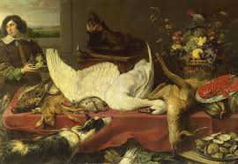
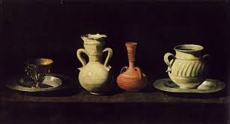
Натюрморт с четырьмя сосудами

Натюрморт с лебедем
Жанр изобразительного искусства, показывающий животных, называется анималистическим жанром (от лат. animal – животное). Художник-анималист уделяет внимание художественно-образной характеристике животного, его повадкам, декоративной выразительности фигуры, силуэта.
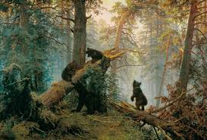
Утро в сосновом лесу

Составитель: ПДО Ильина Т.В.

Кроссворд «Жанры живописи»

- Портрет – это изображение…
- Изображение природы – это …
- Какой жанр изображен на картинке?
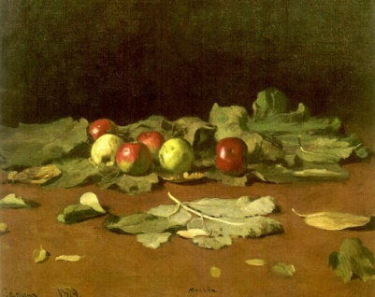
- Анималистический жанр – это изображение…
- Какой жанр отражает события и сцены повседневной жизни?
- Какой жанр изображен на картинке?
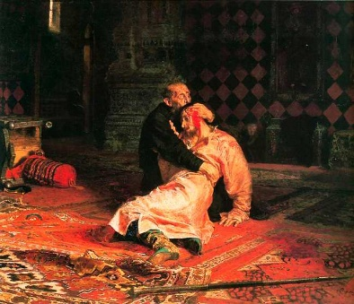

Составитель: ПДО Ильина Т.В.

